2. domače branje

Mali princ

Napisal: Antonie de Saint- Exupery

Ilustriral: Antonie de Saint- Exupery

Prevedel: Ivan Minatti

Uredil: Andrej Ilc

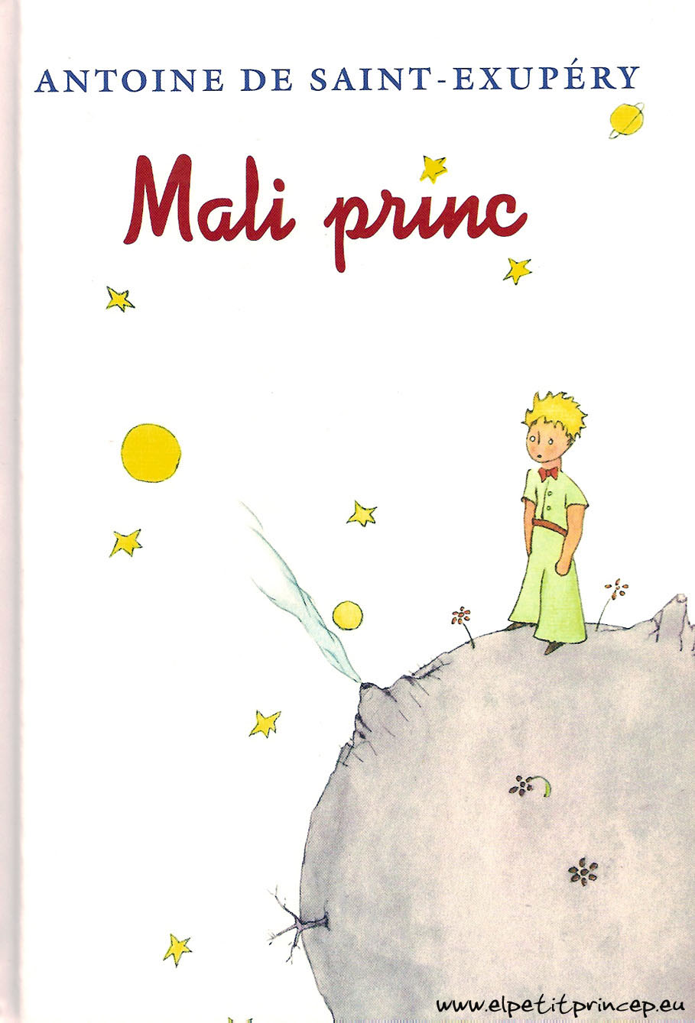

Predstavitev pisatelja:

Antoine De Saint – Exupery se je rodil se je v začetku preteklega stoletja leta 1900, v Lyonu v obubožani plemiški družini in je zgodaj izgubil očeta. Zgodaj se je začel zanimati za znanost, zlasti fizika, čeprav je ljubil tudi leposlovje. Ko je končal srednjo šolo, je najprej mislil iti k mornarici, vendar je ta načrt opustil. Kasneje so ga poklicali k vojakom, kjer se je za silo naučil pilotiranja. Zaradi nesreče v letalu in nedovoljenega vzleta letala so ga za nekaj dni poslali v zapor in kasneje v pilotsko šolo. Na poletu proti Indokini se je njegovo letalo zrušilo v libijsko puščavo. Po nekaj dneh hude žejo pa so ga srečno našli. Ta pripetljaj mu je pozneje dal ogromno snovi in misli za knjigo Mali princ. Napisal je še veliko drugih knjig za odrasle: Terre des Hommes, Bojni pilot, Južni kurir, Nočni polet…

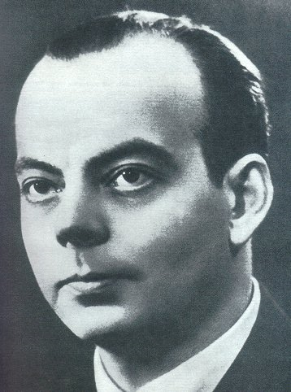

Komu je ta knjiga posvečena?

Pisatelj navaja, da je to knjigo posvetil odrasli osebi, kljub temu da knjiga ni namenjena odraslim bralcem. Pisatelj ima zato tehtna opravičila za otroke:

* Da je on njegov najboljši prijatelj
* Da razume vse, celo otroke
* Da živi v Franciji, je lačen in ga zebe
* Da močno potrebuje tolažbe

Če pa ta opravičila ne zadoščajo, posveča to knjigo otroku, ker je ta odrasli nekdaj bil. Kajti vsi odrasli so bili nekdaj otroci, le da se redki od njih tega zares spominjajo. Navsezadnje se je odločil da bo posvetil knjigo: Leonu Werthu, ko je bil še majhen.

Obnova zgodbe:

**Pisatelj** je na enem izmed svojih potovanj z letalom strmoglavil v največji puščavi na svetu, ker se mu je pokvaril letalski motor. Dolgo časa se je sam mučil s popravljanjem motorja. Nekega dne pa ga je v spanju prebudil droben glasek, ki ga je prosil, naj mu nariše backa. To je bil **Mali princ**. Pisatelj je rekel, da ne zna risati, vendar to mu ni bilo mar. Ker pisatelj ni znal narisati backa, mu je narisal svojo risbo iz otroštva. Bila je boa, ki je pojedla slona. Malemu princu, je bila risba všeč, zato mu je pisatelj narisal še backa, kar mu je uspelo šele v tretje poskusu.

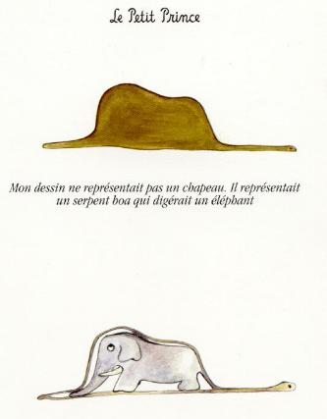

Mali princ ga je spraševal mnogo vprašanj, sam pa odgovoril na redko katero. Več o njegovem življenju je pisatelj izvedel iz besed, ki so mu včasih ušle. Tako je na primer ugotovil, da prihaja iz asteroida,ki je zelo majhen, da vedno uredi svoj planet tako, da omete vulkane in populi mlade kruhovce in da si na vsake toliko časa ogleda sončni zahod, ko je žalosten.

Potem, pa je Mali princ povedal, zgodbo kako je prišel sem. Začel pa je od samega začetka. Na svojem asteroidu, je imel rožo, ki jo je imel zelo rad in pridno skrbel zanjo. Vendar je imel kmalu vsega zadosti in se je odločil, da bo šel iz radovednosti in dolgčasa obiskati sosednje planete.

Na prvem planetu je kraljeval **kralja**, ki ga je imel za podložnika. Malemu princu je kar naprej nekaj ukazoval, zato ga je kljub vsem svojim obljubam zapustil.

Na drugem planetu je živel **domišljavec**. Za njega so bili vsi ljudje občudovalci. Malemu princu je bilo čudno, čemu naj ga občuduje in kaj bo imel on od tega.

Na tretjem planetu je domoval **pijanec**, ta obisk je bil zelo kratek, saj je pijanec samo pil, ter ga je bilo neznansko sram. Malega princa je ta obisk razžalostil.

Na četrtem planetu, je srečal **trgovca**, ki se je ukvarjal s seštevanjem zvezd. Trgovec se je imel za zelo resnega človeka, ki svojega časa ne trati z bedarijami.

Na petem planetu, končno ni bilo več tako dolgočasno, čeprav je bil najmanjši med vsemi. Na njem je bila ena svetilka, za njo pa je bil zadolžen **svetilničar**, ki jo je prižigal in ugašal dan za dnem.

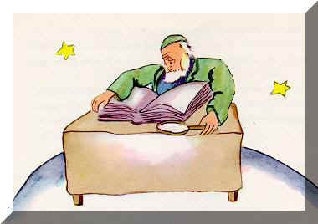

Na šestem planetu, je živel **geograf**. Za njega so bili vsi ljudje raziskovalci. Njegov planet je bil zelo velik. Geograf je bil zelo učen človek, in je Malemu princu povedal, da je njegova cvetica minljiva in mu svetoval, naj si gre ogledat planet Zemljo, ki ima zelo veliko različnih ljudi.

Na sedmem planetu, se je mali princ znašel v puščavi, kjer ni bilo žive duše. Kmalu je našel **kačo**, ki je bila tenka kot prst. Še naprej je iskal ljudi nakar mu je neka **cvetica** povedala, da jih tukaj že dolgo nič ni bilo, zato se je odločil, da bo splezal na goro in se razgledal naokoli.

Kasneje je naletel na cesto in vrtnice, ki so bile zelo podobne njegovi cvetici. Njemu to ni bilo všeč, saj je mislil, da je bila njegova edina.

Mimo njega pa je nato prišla **lisica**. Z njo se je pogovoril o udomačenosti. Rekla je, da to pomeni ustvarjanje vezi in da se ljudje za to čedalje manj menijo.

Kaj kmalu je nato srečal **železniškega kretničarja** in vlake. Prišel je do spoznanja, da se ljudem preveč mudi.

Zatem je srečal **trgovca**, ki je prodajal tablete proti žeji. Posledično so te tablete prihranile mnogo časa saj nisi rabil pit.

Naprej se Mali princ ni spomnil ničesar več. Pisatelj še vedno ni utegnil popraviti motorja, vodu mu je pa že skoraj zmanjkalo. Dolgo sta iskala vodnjak in se pogovarjala o tem, kako lepa je puščava. Pisatelj je nesel Malega princa do vodnjaka, kjer sta se odžejala. Nato, ga je pustil tam in se sam vrnil k letalu.

Ko je prišel nazaj, je opazil, da se pogovarja o smrti s kačo. Za vrnitev na svoj planet bi Mali princ potreboval kačji strup. Pisatelj mu je pustil, da ga vzame. Nato je počasi padal proti tlom, kjer ni bilo slišati njegovega padca.

Pisatelj je po šestih letih razmišljal kaj se je zgodilo z Malim princem in ugotovil, da je nagobčniku pozabil narisati jermenček, vendar zaradi tega ni bil v skrbeh, saj je bil prepričan, da Mali princ pokrije svojo cvetico, pred nevarnostjo.

Izberi si tri osebe in jih označi:

Mali princ je skrben prijazen, radoveden deček. Za svoj planet skrbi zelo vestno, pa čeprav ima samo tri vulkane in rožo. Nobenemu ne misli storiti nič žalega in spoštuje vsakega, ki ga spozna. Ima zelo veliko vprašanj, ker se hoče naučiti in spoznati čim več stvari.

Domišljavec je zelo urejen mož. Za njega so vsi ljudje občudovalci. Mislim, da je zelo samovšečen, egoističen in ponosen nase. On bi najrajši videl, da bi ga vsi hvalili, graje pa presliši. Ima se za najbistrejšega, najlepšega, najbogatejšega, in najbolje oblečenega na planetu, pa čeprav je na planetu samo on.

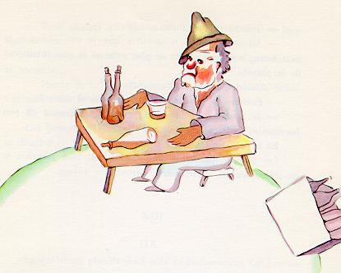

Pijanec ne dela nič drugega kakor pije. Vse kar ima so polne, napol polne, napol prazne in prazne steklenice. Pije pa iz enega samega razloga, da bi pozabil, da ga je sram. Sram ga je pa zato, ker pije!

Nauki in lepe misli:

»To, kar tule vidim, je samo zunanjost. Najvažnejše je nevidno …«

»Kdor hoče videti, mora gledati s srcem. Bistvo je očem nevidno.«

»Puščava je lepa, zaradi vodnjaka, ki se skriva v njej …«

»Če prideš, recimo, ob štirih popoldne, bom začela postajati srečna že ob treh.«

»Zaradi časa, ki si ji ga žrtvoval, je tvoja vrtnica tako dragocena.

Kako si doživel knjigo?

Najprej sem doživljal knjigo kot zakon o malem delu, saj se mi je zdela zelo nelogična in nesmiselna. Kasneje pa sem ugotovil, da ima knjiga širši in globlji pomen kot sicer, samo nekaj časa si moraš vzeti za razmislek in se nehati ukvarjati s stvarmi in trditvami, kot so npr. kako je možno, da rastejo na asteroidih kruhovci in cvetice, če pa asteroid nima svoje atmosfere, ker je njegova masa premajhna, kaj šele da bi zrak vseboval pravo ravnovesje zmesi kisika in ostalih primesi, brez strupenih plinov. Ali pa kako je mogoče, da boa poje slona, ki ni samo najmanj desetkrat večji od nje, in ga sama ne bi morala zadušiti ampak je tudi izjemno močen in se nebi pustil prebavljati neki boi. Na splošno pa menim, da je knjiga dobro napisana in moram poudariti, da je na meni pustila res velik pečat, ker deluje tako ganljivo in otožno, za povrh vsega pa vso njeno vsebino povezuje še izjemno lepa misel, ki si jo bom dovolil kar citirati: »Kdor hoče videti, mora gledati s srcem. Bistvo je očem nevidno.«

